Приложение №4
к Постановлению Правительства
№558 от 18 мая 2007 г.
Образец бланка
Акт об изменении фамилии и/или имени

Лицевая сторона
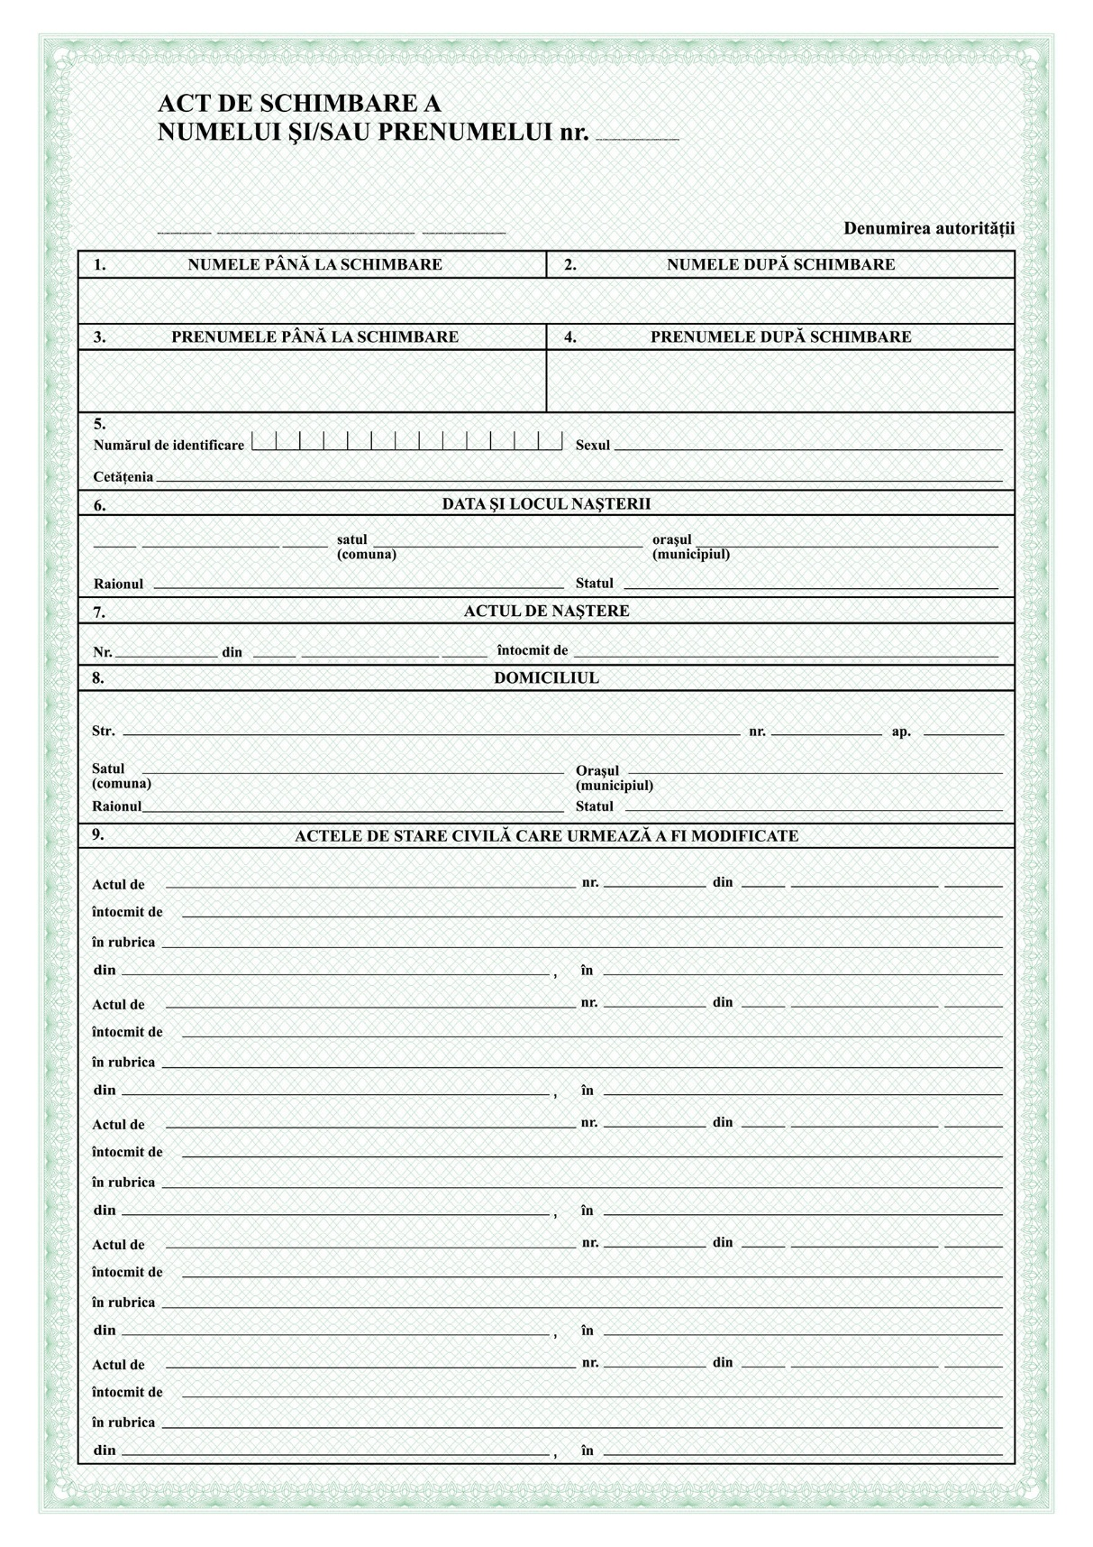
Оборотная сторона
